I VUELTA PEDESTRE A LA DEHESILLA DEL CALAMÓN

Solidaria con AOEx y Cruz Roja

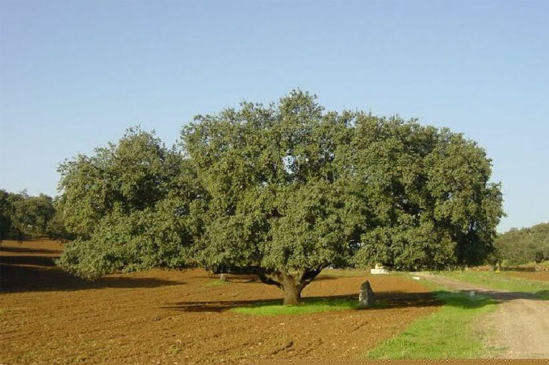

Badajoz, 1 mayo 2024

**Carrera Pedestre. 15k y 7,5k**

**Marcha Nórdica 7,5k**

**Caminata 7,5k**

**ORGANIZACIÓN**

ADS Extremadura Natural (Grupo Salud y Deporte)

**COLABORACIÓN ESPECIAL**

Asociación de Propietarios de la Dehesilla del Calamón y AACB (Asociación Atlética Ciudad de Badajoz)

**COLABORADORES**

FMD Badajoz, Cruz Roja, AOEx, Electrofil, Spar

**DISTANCIA**

La prueba se desarrollará sobre un circuito casi totalmente de asfalto de 7500 metros, que partirá de cerca de Las tres encinas y realizará prácticamente el perímetro de la urbanización Dehesilla del Calamón.

**MODALIDADES Y HORARIOS**

09.30 h. Carrera pedestre 15K (2 vueltas)

11:00 h. Carrera Pedestre 7,5K (1 vuelta)

11:00 h. Marcha Nórdica 7,5K (1 vuelta)

11:00 h. Caminata 7,5K (1 vuelta)

12:30 h. Entrega de premios y sorteo de regalos

**NÚMERO DE PARTICIPANTES**

El número máximo de participantes será de 600, pudiendo la Organización aumentarlo, si lo estima conveniente.

**INSCRIPCIONES**

**Plazo:** Hasta 28 de abril de 2024

**Formas:** presencialmente en Be Padel y por whatsApp y bizum al 665 270 260

**Cuota de inscripción**: 7€ con consumición entregando el dorsal.

**PREMIOS**

Carrera Pedestre de 15 kms: obtendrán premios económicos los 10 primeros hombres y las 10 primeras mujeres (60, 50, 45, 40, 35, 30, 25, 20, 15 y 10€).

Habrá premio económico de para el mejor equipo masculino (100€) y el mejor femenino (100€), así como para elmejor club conjunto de equipos masculinos y femeninos (100€). Los equipos deberán tener un mínimo de 5 componentes del mismo sexo y deberán inscribirse con la misma denominación.

Para la clasificación por equipos masculinos puntuarán los 5 primeros hombres de la general absoluta masculina. Para la clasificación por equipos femeninos puntuarán las 5 primeras mujeres de la general absoluta femenina.

Para la clasificación por clubes puntuarán los 5 primeros hombres y las 5 primeras mujeres de la clasificación general absoluta.

Carrera Pedestre de 7.5 kms: obtendrán premios económicos los 5 primeros hombres y las 5 primeras mujeres (30, 25, 20, 15 y 10€)

**SORTEO DE REGALOS**

Al finalizar el evento habrá un sorteo de regalos por número de dorsal.